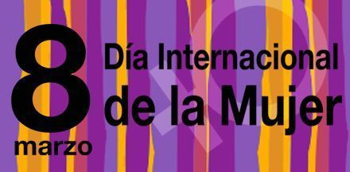
.
Un 8 de marzo de 1857, un grupo de obreras textiles tomó la decisión de salir a las calles de Nueva York a protestar por las míseras condiciones en las que trabajaban. A partir de entonces distintos movimientos se fueron sucediendo.

El 5 de marzo de 1908, Nueva York fue escenario de nuevo de una huelga polémica para aquellos tiempos. Un grupo de mujeres reclamaba la igualdad salarial, la disminución de la jornada laboral a 10 horas y un tiempo para poder dar de mamar a sus hijos. Durante esa huelga, perecieron más de un centenar de mujeres quemadas en una fábrica de Sirtwoot Cotton, en un incendio que se atribuyó al dueño de la fábrica como respuesta a la huelga.

.

En 1910, durante la Segunda Conferencia Internacional de Mujeres Trabajadoras celebrada en Copenhague (Dinamarca) más de 100 mujeres aprobaron declarar el 8 de marzo como Día Internacional de la Mujer Trabajadora. Actualmente, se celebra como el Día Internacional de la Mujer y ese día es el próximo viernes.

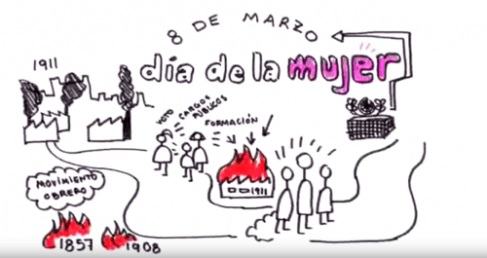.
He seleccionado 6 cortos que seguro os sirven para poder trabajar y desarrollar el tema con vuestros chavales.

- Explicación del porqué de la celebración del día de la mujer https://youtu.be/M6baLvr9guU

- Super lola (para más pequeños) https://youtu.be/eLKysG6C7L8

- Sueño imposible
https://youtu.be/1FXk35Mzt28

- La historia de Sorkunde, una supermamá, nos describe de manera humorística las múltiples situaciones cotidianas a las que se enfrenta cualquier familia y en la que se adoptan papeles y conductas estereotipadas, marcadas por las diferencias de roles entre hombres y mujeres. A lo largo de la historia se proponen modelos alternativos para potenciar la igualdad de oportunidades desde la infancia y en todos los ámbitos de la vida laboral, familiar y social. Después del visionado, el tutor/a planteará unas preguntas que nos servirán de base para un posterior debate.
https://youtu.be/iLjZgz7tlzs

- Invisibles (e.s.o )
https://youtu.be/vexpy_VrXhw

¿Qué significa hacer algo #ComoNiña?

Este experimento pretende demostrar la connotación negativa que tiene la expresión hacer algo ‘como una niña’. Para ello, los autores piden a un grupo de adolescentes que corran, lancen objetos o luchen tal y como lo haría una niña. Después, piden lo mismo a un grupo de niños. Los primeros representan a las niñas de forma muy débil, como si lo único que les importara fuera su pelo o su aspecto y no se esforzaran nada por realizar la acción. Por el contrario, el segundo grupo las representa con energía, coraje y determinación. Usar la expresión ‘como una niña’ es un golpe a la confianza de cualquier adolescente. Este documental, dirigido por Lauren Greenfield, pretende convertir esta expresión en una afirmación positiva.
https://youtu.be/s82iF2ew-yk

